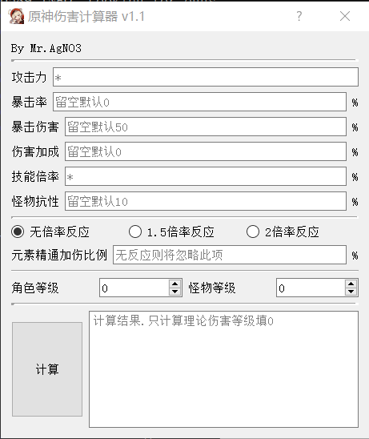程序启动后如图.

\*为必填项。

怪物抗性在同目录下查看。

（图源B站up主卡特亚的视频）抗性负数为减抗。游戏中所有减抗为加减法运算。

伤害加成比较分散 难以统计，建议战斗中打开人物界面查看，再加上人物天赋 武器特效等

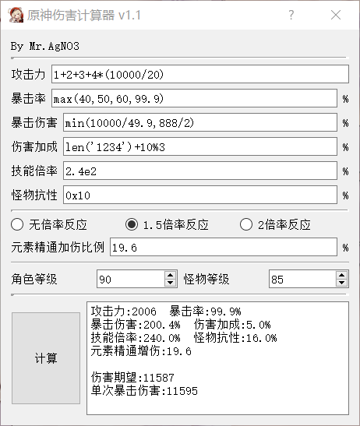游戏中所有伤害加成为加减法运算。

元素精通加伤数值在人物界面 元素精通一栏查看，填入数值即可。

每一栏都支持五则运算，部分函数（如max,min），进制运算，科学计数法.如右图。

理论伤害与实际伤害关系：

实际伤害 =（100+角色等级）/（200+角色等级+怪物等级）\*理论伤害

长流程输出，以伤害期望为准即可。

伤害期望 = 攻击力面板\*暴击期望\*加伤\*技能倍率\*抗性影响\*反应影响\*等级影响

钟离等按生命值额外加伤的，需要自行计算。

使用示例

1. 我的魈带风伤杯还是攻击杯？/我该用哪跟毛？/哪朵花？/哪一套伤害高？

带上对应的装备 面板数据填入计算器 计算

计算魈的主要输出方式：开大打桩：

当我带攻击杯：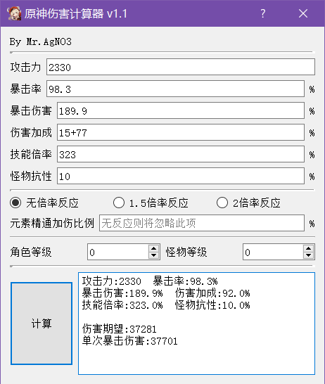

当我带风伤杯：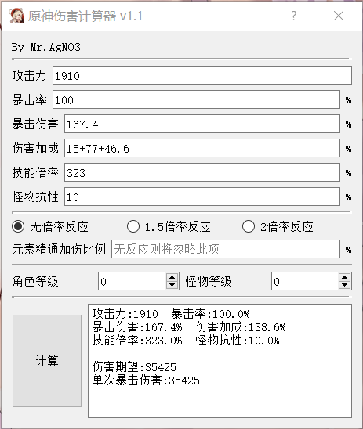

可以看出 攻击杯伤害期望明显优于风伤杯。

(攻击杯还能提高普攻伤害 ，简直完爆好吧)

1. 计算实际伤害：

我想知道我魈e丘丘人一下 伤害多少？

填入数据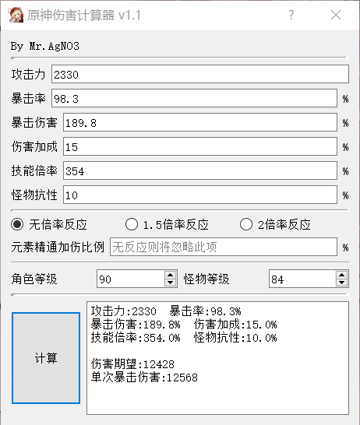 记得填入等级

算得单次暴击12568。精准无比。

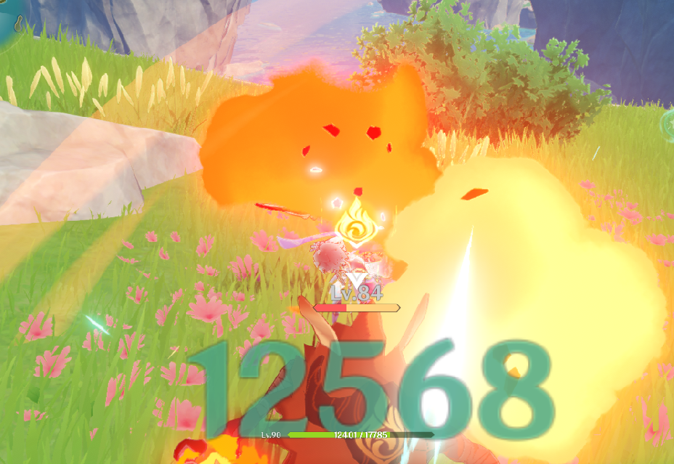

我想知道我卢姥爷1段e能蒸发丘丘人多少伤害.

填入数据。涉及元素反应时注意元素精通加伤系数

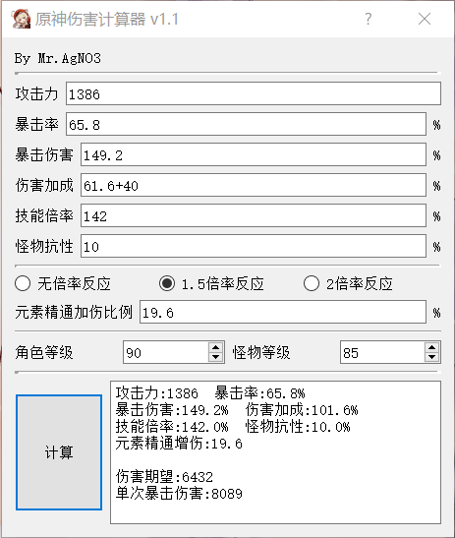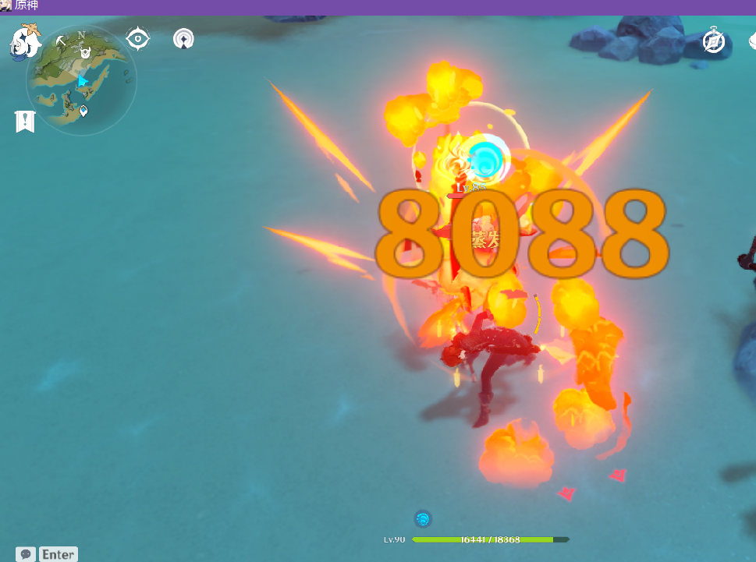

计算得单次暴击8089

实际8088。猜测是取整问题

完

感谢阅读，感谢使用.